ТЕХНИЧЕСКОЕ ЗАДАНИЕ
№ п/п | Перечень требований | Содержание требований
1 | 2 | 3
1 | Наименование товара | Комплектация офисного оборудования, мебели для офиса в Родном
4 | Сроки доставки товара | 20 календарных дней
5 | Место доставки товара | г. Севастополь, Балаклавский район, с.Родное, Виноградное поле №2
7 | Условия оплаты | Безналичный расчет

1 | Кассетные рулонные шторы с левым управлением  Ширина 55, длина 95.  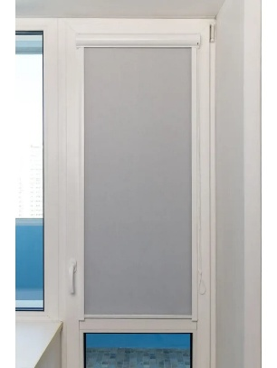  Необходимы точные замеры КА.  Монтаж рулонных штор на створку ПВХ, путём установки кассеты и направляющих на оконный проём параллельно стеклу.(без сверления на клипсы/двусторонний скотч)  Крепёж в комплекте. | 4 шт. | Кассетные рулонные шторы с левым управлением, размер 55×95 см, серый цвет.  Характеристики:  - конструкция: кассета (короб) + боковые направляющие — исключают боковые засветки, фиксируют полотно параллельно стеклу;  - управление: левая цепочка — плавный подъём/опускание, фиксация на любой высоте;  - материал полотна: полиэстер (возможна версия блэкаут) — устойчивость к выгоранию, пылеотталкивающая пропитка;  - монтаж: на створку ПВХ-окна без сверления (на клипсы/двусторонний скотч);  - комплектация: короб, вал, полотно, утяжелитель, направляющие, цепной механизм, крепёж.  Качество:  - точность геометрии направляющих — отсутствие перекосов полотна;  - прочность сварных/клёпаных узлов кассеты;  - износостойкость цепи (металл/прочный пластик);  - равномерность намотки ткани на вал (без складок/перекосов).
2 | Кассетные рулонные шторы с левым управлением  Размеры:  - 104смХ201см – 3шт  - 53,5см х 104см-3шт  - 63смх83см- 3шт  Необходимы точные замеры КА.  Монтаж рулонных штор на створку ПВХ, путём установки кассеты и направляющих на оконный проём параллельно стеклу.(без сверления на клипсы/двусторонний скотч)  Крепёж в комплекте. | 9 шт. | Общие технические детали (одинаковы для всего комплекта):  - Механизм управления: цепочный (пластиковая или металлическая цепь). amigo.ru +1  - Фиксация полотна: на любом уровне.  - Монтаж: возможен без сверления (на двусторонний скотч, который часто идёт в комплекте с коробом и направляющими) либо с креплением на саморезы. ozon.ru +1  - Совместимость: подходит для окон ПВХ с разной глубиной и формой штапика (кроме сильно выпуклого). ozon.ru +1  - Тип ткани: зависит от заказа. Это может быть обычная светозащитная ткань, «день/ночь» (зебра) или блэкаут (если нужна максимальная затемнённость). ozon.ru +1  - Цвет короба и фурнитуры: обычно белый, но бывают и другие варианты (коричневый, серый).
3 | Тонирующая пленка, зеркальная, с защитой от уф лучей с поклейкой.  Необходим выезд подрядной организации для правельных хамеров замеров. Услуга поклейки пленки подрядчиком. | - М2 | Тонирующая пленка, зеркальная, с защитой от уф.лучей с поклейкой.  Всего: 7 окон  4 окна 47см х 87см (плоскость поклейки)  3 окна х 3 плоскости в каждом: 1 часть 100смх197см; 2 часть 49см х 99 см; 3 часть 59смх79 см.  